פרס נובל לכימיה לשנת 2013
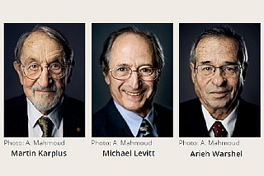
פרס נובל לכימיה לשנת 2013 הוענק לשני חוקרים ישראלים פרופ´ אריה ורשל מאוניברסיטת לוס אנג´לס ופרופ´ מייקל לויט מאוניברסיטת סטנפורד, שעשו דוקטורט יחד במכון ויצמן ולפרופ´ מרטין קרפלוס מהאוניברסיטאות שטרסבורג והרווארד. השלושה פיתחו מודלים ממוחשבים להבנת מערכות כימיות מורכבות.
לקריאה נוספת:
- ראיון מיוחד עם פרופ´ לויט ובו הוא מסביר את חשיבות המחקר שביצע
- העברת הניסויים למרחב הממוחשב – הסבר פופולארי על המדע של זוכי נובל בכימיה לשנת 2013
- בלעדי: העבודה של זוכי פרס נובל לכימיה קשורה קשר הדוק למכון ויצמן
- פרופ אריה ורשל, בוגר הטכניון ומכון ויצמן וכיום בקליפורניה ופרופ´ מייקל לויט חוקר אורח במכון זכו בפרס נובל לכימיה ביחד עם מרטין קרפלוס
- קישור להודעת הפרס באתר הרישמי של פרסי נובל (אנגלית)

